**Контрольно-измерительные материалы**

**для проведения промежуточной аттестации**

**учащихся 9 класса по алгебре**

**за 2023/2024 учебный год**

Составила: Порсева Елена Ивановна

учитель математики

**Пояснительная записка**

**к КИМам для проведения промежуточной аттестации**

***Назначение КИМ***

Цель проведения работы: контроль усвоения предметных и метапредметных результатов образования, установление их соответствия планируемым результатам освоения основной образовательной программы соответствующего уровня образования в 9 классе.

***Документы, определяющие содержание КИМ***

1. Примерная рабочая программа основного общего образования Математика (базовый уровень) для 5-9 классов образовательных организаций. Одобрена решением федерального учебно-методического объединения по общему образованию, протокол 3/21 от 27.09.2021 г.-М.: 2021.
2. Обязательный минимум содержания основного общего образования по математике (приложение к Приказу Минобразования России от 19.05.1998 №1276 «Об утверждении временных требований к обязательному минимуму содержания основного общего образования»).
3. Федеральный компонент государственного стандарта общего образования. Математика. Основное общее образование (Приказ Минобразования России от 05.03.2004 №1089 «Об утверждении федерального компонента государственных образовательных стандартов общего, основного общего и среднего (полного) общего образования»).
4. Открытый банк заданий ФИПИ.

***Распределение заданий КИМ по содержанию, видам умений и способам деятельности***

В таблице приведено примерное распределение заданий в работе по основным разделам программы. Варианты КИМов сконструированы таким образом, чтобы обеспечить проверку всех групп умений, выделенных в кодификаторе.

|  |  |  |  |
| --- | --- | --- | --- |
| № | **Раздел, тема** | **Число заданий** | **Номера заданий** |
| 1 | Числа и вычисления | 1 | 1 |
| 2 | Числовые неравенства, координатная прямая | 1 | 2 |
| 3 | Числа, вычисления и алгебраические выражения | 1 | 3 |
| 4 | Уравнения, системы уравнений | 1 | 4 |
| 5 | Неравенства, системы неравенств | 1 | 5 |
| 6 | Задачи на прогрессии | 1 | 6 |
| 7 | Графики функций | 1 | 7 |
| 8 | Алгебраические выражения, уравнения, неравенства и их системы | 1 | 8 |
| 9 | Текстовые задачи | 1 | 9 |

***Распределение заданий КИМ по уровню сложности***

Работа содержит две группы заданий, обязательных для выполнения всеми учащимися. Назначение первой группы – обеспечить проверку достижения учащимся уровня базовой подготовки, а второй – обеспечить проверку достижения повышенного уровня подготовки.

К базовому уровню относятся задания 1-7

К повышенному уровню относятся задания 8-9

Контрольная работа представлена в двух вариантах. Она охватывает содержание всего

годичного курса алгебры и проводится в период завершающего повторения.

Все задания работы выполняются на двойных листах с записью хода решения. Формулировки

заданий не переписываются.

***Система оценки выполнения отдельных заданий и работы в целом***

***Оценивание отдельных заданий***

|  |  |  |  |  |  |  |  |  |  |  |
| --- | --- | --- | --- | --- | --- | --- | --- | --- | --- | --- |
| **Номер задания** | 1 | 2 | 3 | 4 | 5 | 6 | 7 | 8 | 9 | **Итого** |
| **Балл** | 1 | 1 | 1 | 1 | 1 | 1 | 1 | 2 | 2 | 11 |

На выполнение всей работы отводится 40 минут.

***Рекомендуемая шкала перевода первичных баллов в отметку***

|  |  |  |
| --- | --- | --- |
|  | **Интервал первичных баллов** | **Отметка** |
| Низкий уровень | 0-4 (ОВЗ 0-2) | «2» |
| Средний уровень | 5-7(ОВЗ 3-5) | «3» |
| Повышенный уровень | 8-9( ОВЗ 6-9) | «4» |
| Высокий уровень | 10-11 | «5» |

**Дополнительные материалы и оборудование**

Задания выполняются обучающимися без использования компьютеров и других технических средств. Вычислительная сложность заданий не требует использования калькуляторов. Допускается использование линейки и карандаша.

**КОДИФИКАТОР**

**элементов содержания и требований к уровню**

**подготовки обучающихся 9 класса для проведения текущего контроля за курс «Алгебра» для обучающихся 9 класса**

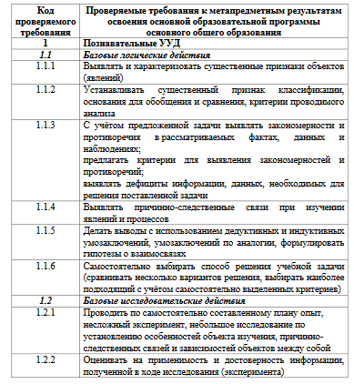

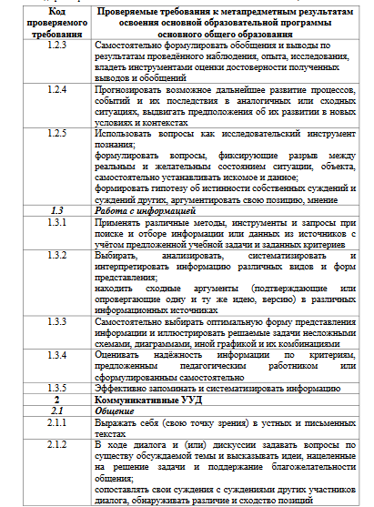

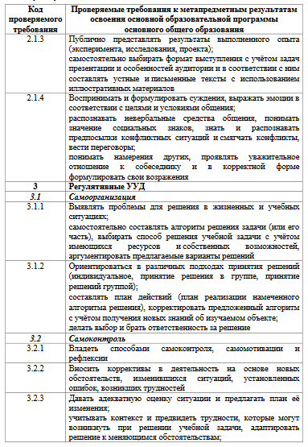

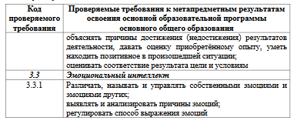

**Перечень требований к уровню подготовки учащихся,**

**проверяемые в процессе мониторинга**

|  |  |  |
| --- | --- | --- |
| **Тема** | **Метапредметный результат** | **Умения, проверяемые заданиями КИМ** |
| Числа и вычисления | МП 1.1; 1.3;  3.2 | проверяется владение понятиями «отрицательное число», «обыкновенная дробь», «десятичная дробь» и вычислительными навыками. |
| Числовые неравенства, координатная прямая | МП 1.1; 1.3;  3.2 | проверяется умение сравнивать действительные числа. |
| Числа, вычисления и алгебраические выражения | МП 1.1; 1.3;  3.1 | проверяется умение выполнять преобразования буквенных дробно-рациональных выражений. |
| Уравнения, системы уравнений | МП 1.1; 1.2;  1.3; 3.1; 3.2 | проверяется умение решать линейные, квадратные уравнения, а также системы уравнений. |
| Неравенства, системы неравенств | МП 1.1; 1.2;  1.3; 3.1; 3.2 | проверяется умение решать неравенства с одной переменной. |
| Задачи на прогрессии | МП 1.1; 1.2;  1.3; 3.1; 3.2 | проверяется умение оперировать на базовом уровне понятиями:  последовательность, арифметическая прогрессия, геометрическая прогрессия |
| Графики функций | МП 1.1; 1.2;  1.3; 3.1; 3.2 | проверяется умение оперировать  понятиями: прямая пропорциональность, линейная функция, квадратичная функция, обратная пропорциональность, парабола, гипербола; |
| Алгебраические выражения, уравнения, неравенства и их системы | МП 1.1; 1.2;  1.3; 3.1; 3.2 | проверяется умение решать линейные, квадратные уравнения, а также системы уравнений. |
| Текстовые задачи | МП 1.1; 1.2;  1.3; 3.1; 3.2 | проверяет умение решать текстовые задачи на проценты; умение составлять выражения, уравнения, неравенства и системы по условию задачи, исследовать полученное решение и оценивать правдоподобность полученных результатов |

Ответы

|  |  |  |
| --- | --- | --- |
| № задания | 1 вариант | 2 вариант |
| 1 | 93,8 | 0,44 |
| 2 | D | В |
| 3 | 2025 | 1296 |
| 4 | 1 | -4 |
| 5 | х > -2 | х > -2 |
| 6 | -53 0С | 192 м |
| 7 | 312 | 123 |
| 8 | -7;-2;2 | -5 |
| 9 | 84 кг | 135 кг |

1 вариант

1.Найдите значение выражения -12(-8,6) – 9,4.

2. 0,271; −0,112; 0,041; −0,267. Какой точке соответствует число 0,271?

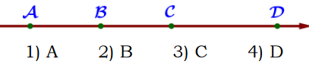

3. Найдите значение выражения $\sqrt{9x^{4} y^{6}}$ при x=5,y=3.

4. Решите уравнение x2-6x+5=0. Если уравнение имеет более одного корня, в ответ запишите меньший из корней.

5. Решите неравенство -3-x <4x+7.

6. При проведении опыта вещество равномерно охлаждали в течение 10 минут. При этом каждую минуту температура вещества уменьшалась на 5° C. Найдите температуру вещества (в градусах Цельсия) через 9 минут после начала проведения опыта, если его начальная температура составляла − 8° C.

7. Установите соответствие между графиками функций и формулами, которые их задают.

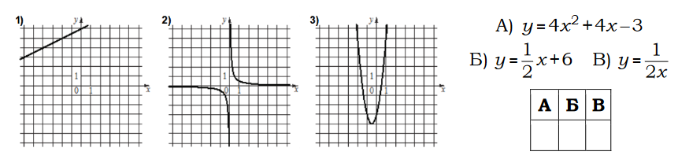

8. Решите уравнение x3 + 7x2 = 4x + 28.

9. Свежие фрукты содержат 72% воды, а высушенные – 26%. Сколько сухих фруктов получится из 222 кг свежих фруктов?

2 вариант

1. Найдите значение выражения 1 $\frac{8}{17}$:( $\frac{12}{17}$ + 2 $\frac{7}{11}$).
2. На координатной прямой отмечены точки A, B, C, D. Одна из них соответствует данному числу $\sqrt{76}$.Какая это точка?



1. Найдите значение выражения 
2. Решите уравнение x2 + x – 12 =0. Если уравнение имеет более одного корня,  
   в ответ запишите меньший из корней.
3. Решите неравенство x-2≤4x+4.
4. Камень бросают в глубокое ущелье. При этом в первую секунду он пролетает 7 метров, а в каждую следующую секунду на 10 метров больше, чем в предыдущую, до тех пор, пока не достигнет дна ущелья. Сколько метров пролетит камень за первые шесть секунд?
5. Установите соответствие между графиками функций и формулами, которые их задают. 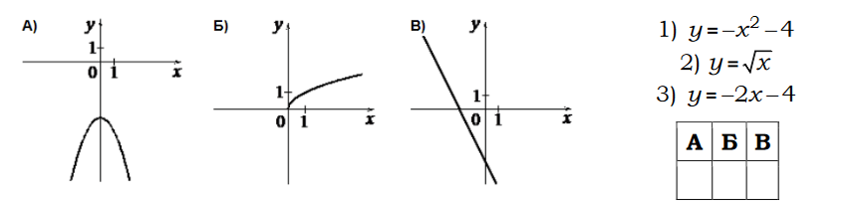
6. Решите уравнение x2 – 3x + = + 40.
7. Свежие фрукты содержат 75% воды, а высушенные – 25%. Сколько  
   требуется свежих фруктов для приготовления 45 кг высушенных фруктов?